运动粒子衰变后的动能问题

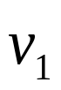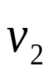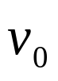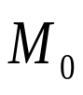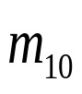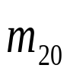
y
x
O

运动粒子衰变后的动能问题
一个静止质量为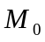而初速度为的运动粒子，衰变为两个静止质量分别为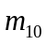和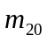的粒子，衰变后的速度方向如图所示（其中为已知而未知）。问衰变后这两个粒子的动能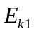、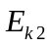各是多少？(设光速为)。
解：
衰变前后总能量守恒，有：
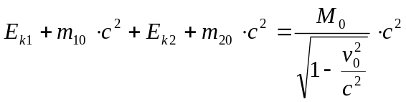 （1）

衰变前后动量守恒，有：
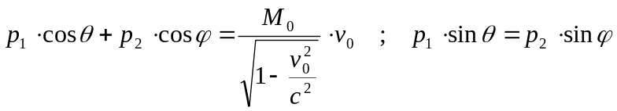
等价地表达为
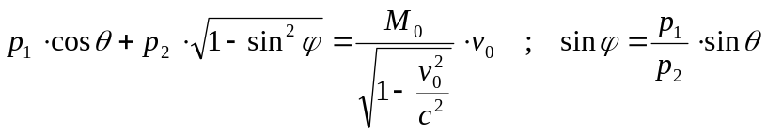
从而得到
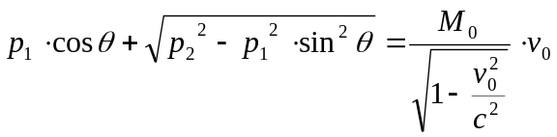
另外，由相对论动量和能量的关系：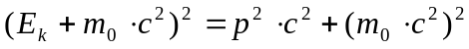
等价地表达为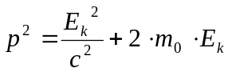，从而得到
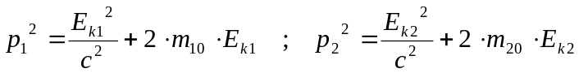
于是得到
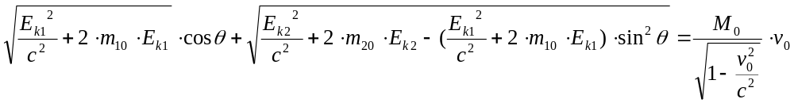（2）

兹联合式（1）和式（2），得到
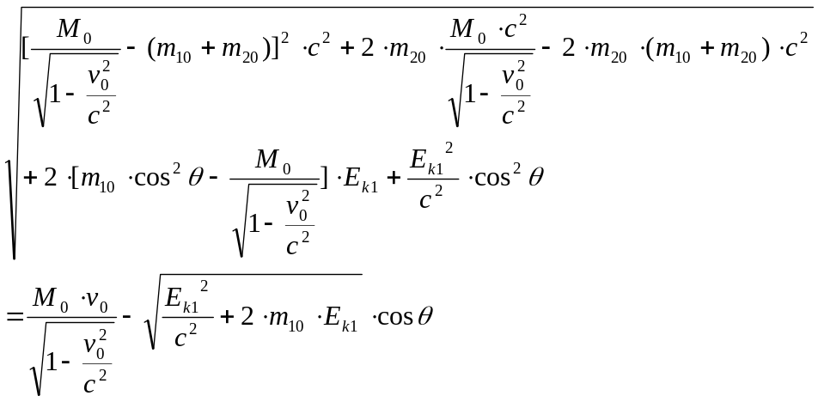
上式平方并整理得到
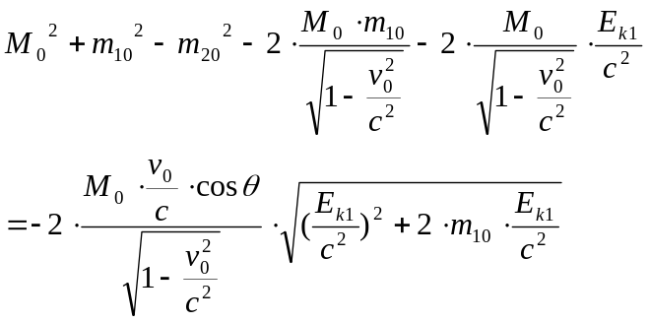
【注释：若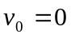，则由上式得到静止情形衰变的答案：
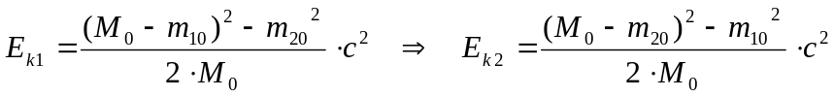】
上式再次平方并整理得到
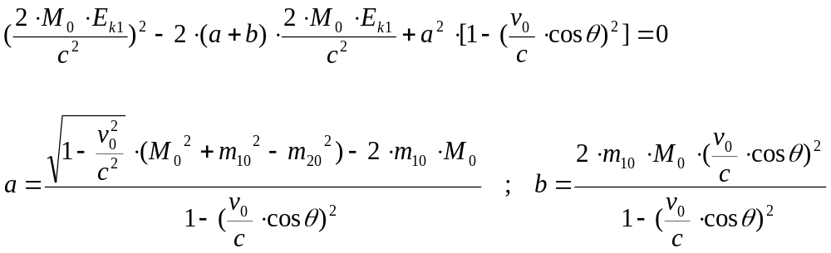
解方程，得到
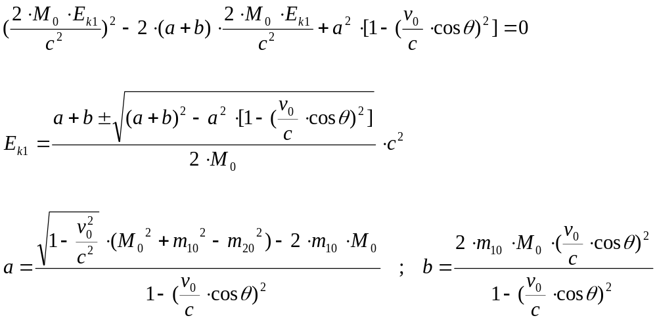
｛特例：若，则由上式得到
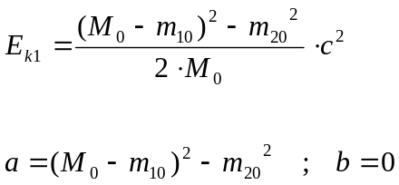；同理，有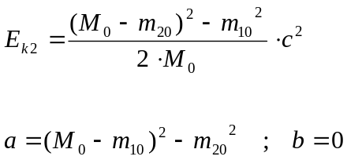｝

附录1：13142期末考第二题

2. （14分）
一个质量为的静止粒子，衰变为两个静止质量为和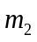的粒子，问衰变后这两个粒子的动能、各是多少？(设光速为).
解：衰变前后总能量守恒：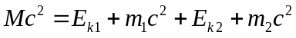 —— （1）（4分）
由相对论动量和能量的关系：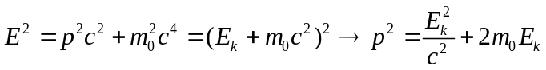
衰变前后动量守恒得到：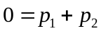 有： （4分）
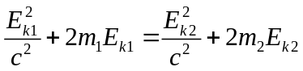 —— （2）
解得：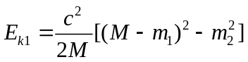 ；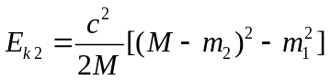 （3+3=6分）

